Переход на применение приказа 198н

!Внимание! Перенос остатков с устаревших счетов на новые счета с датой начала действия 01.01.2021 года необходимо проводить после завершения всех операций за 2020 год, по крайней мере – по переносимым счетам.

Для перехода на применение приказа Минфина от 14.09.2020 г. № 198н (далее – Приказ 198н) в программе используются две обработки: документ «Переход на применение приказа 198н (НФА)» и «Помощник переноса остатков с устаревших счетов».

1. Документ «Переход на применение приказа 198н (НФА)» предназначен для переноса остатков по счетам 100 00 «Нефинансовые активы» и забалансовым счетам 01, 02, 22, 24, 25, 26, 27 в связи с переходом на новый план счетов. Документ находится в разделе Учет и отчетность.

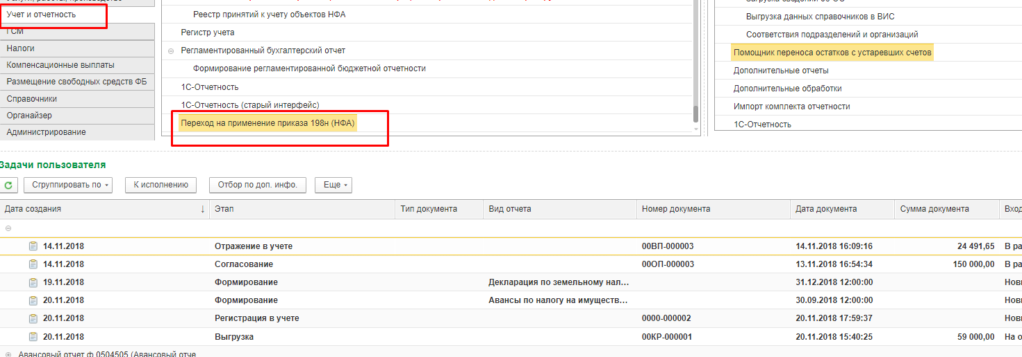
Рис. 1. Документ «Переход на применение приказа 198н (НФА)».
Документ «Переход на применение приказа 198н (НФА)» формируется пользователем с ролью Экономист и отражается в учете пользователем с ролью Бухгалтер.
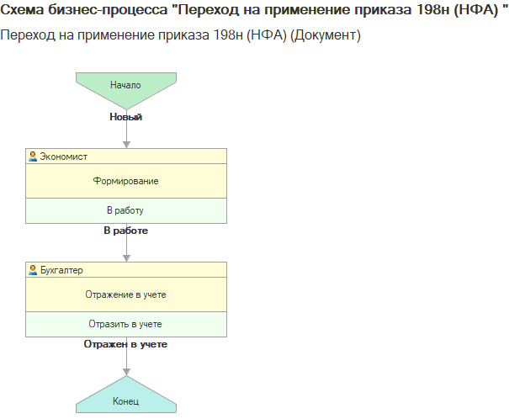
Рис. 2. Схема бизнес-процесса «Переход на применение приказа 198н (НФА)».
Внимание! Независимо от даты документа Переход на применение приказа 198н (НФА) проводки по переносу остатков формируются в межотчетный период (31.12.2020 23.59.59). При этом в документе дата начала применения плана счетов по приказу 198н устанавливается автоматически 01.01.2021.
Перенос остатков по счетам разбит на операции. Для каждой операции необходимо создать отдельный документ. После выбора операции необходимо нажать кнопку Заполнить. Табличная часть документа будет заполнена объектами, остатки по которым нужно перенести. Например:
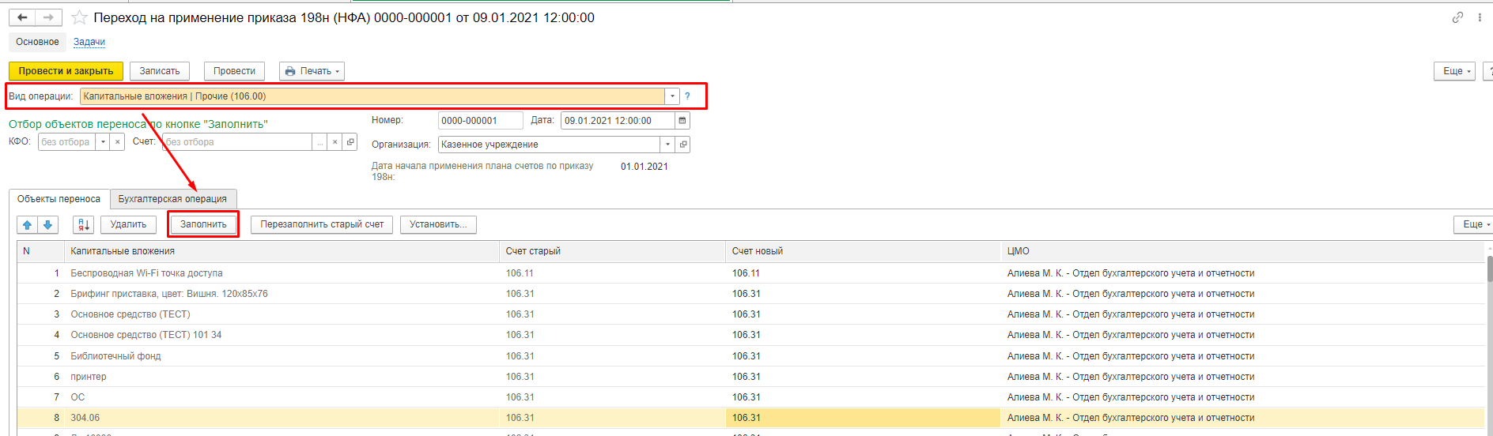
Рис. 3. Кнопка «Заполнить» документа «Переход на применение приказа 198н (НФА)».
По одной операции может быть несколько документов. Например, если в документе установлен отбор по одному из доступных полей отбора (ИФО, Подразделение, КФО, Счет), и в разных документах отбор различается.
После заполнения документа объектами учета для каждого объекта в колонке Новый счет необходимо указать счет, на который будет выполнен перенос остатков. Счет необходимо выбрать из списка выбора. Если для старого счета доступен перенос только на 1 новый счет, то этот счет будет поставлен в колонку Новый счет автоматически.
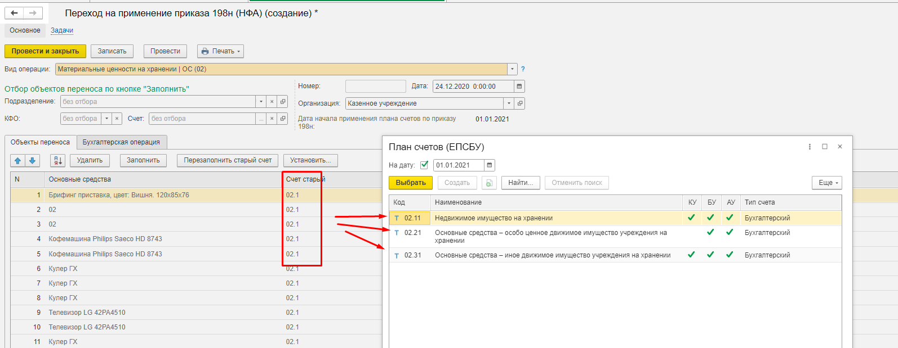
Рис. 4. Выбор нового счета в документе «Переход на применение приказа 198н (НФА)».
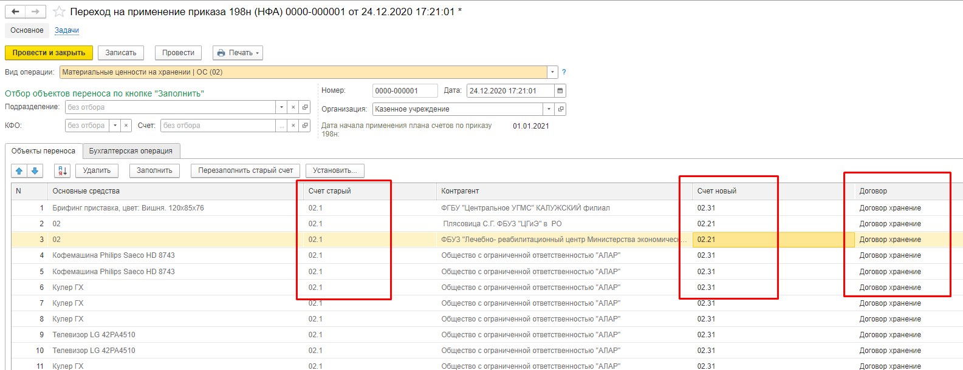
Рис. 5. Новые счета, установленные после выбора.
В случае переноса остатков со счета учета вместе с остатками по амортизации и обесценению в табличной части указываются только счета учета. При проведении документа формируются проводки по переносу остатков по амортизации и обесценению, где старые счета определяются из остатков, а новые счета амортизации и обесценения определяются по новому счету учета в соответствии с данными регистра сведений Соответствие счетов ОС.
На закладке Бухгалтерская операция необходимо выбрать типовую операцию, и для операций по балансовым счетам указать счет переноса (401.30).
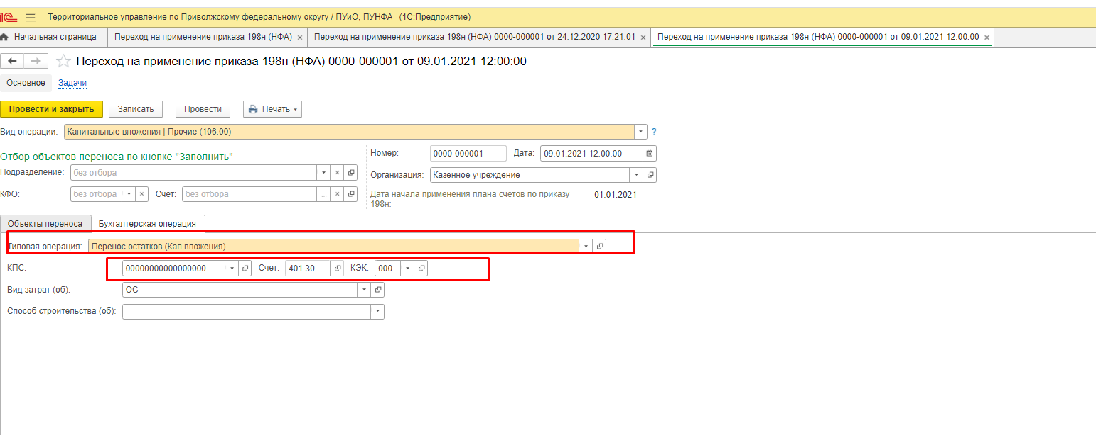
Рис. 6. Выбор типовой операции.

В документе предусмотрены следующие виды операций для переноса с балансовых счетов:
- Нематериальные активы (102.00) - применяется для переноса остатков НМА, в том числе амортизации и обесценения с устаревших счетов учета:
  - 102.20 / 104.29 / 114.29
  - 102.30 / 104.39 / 114.39
на соответствующие новые счета:
  - 102.хN / 104.хN / 114.хN
  - 102.хR / 104.хR / 114.хR
  - 102.хI / 104.хI / 114.хI
  - 102.хD / 104.хD / 114.хD
- Материальные запасы (105.00) - применяется для переноса (реклассификации) лекарственных препаратов и медицинских материалов с соответствующих счетов 105.25, 105.26, 105.35, 105.36 на счета 105.21, 105.31.
Примечание. После заполнения в табличной части необходимо оставить только «Лекарственные препараты и медицинские материалы», путем удаления прочих материальных запасов. Либо подобрать необходимые материальные запасы по кнопке Подбор.
- Капитальные вложения | НМА (106.22, 106.32) - применяется для переноса остатков капитальных вложений в НМА, в том числе амортизации и обесценения с устаревших счетов учета:
  - 106.22 / 104.29 / 114.29
  - 106.32 / 104.39 / 114.39
на соответствующие новые счета:
  - 106.хN / 104.хN / 114.хN
  - 106.хR / 104.хR / 114.хR
  - 106.хI / 104.хI / 114.хI
  - 106.хD / 104.хD / 114.хD
Примечание. После заполнения документа остатками капвложений следует указать соответствующий ЦМО.
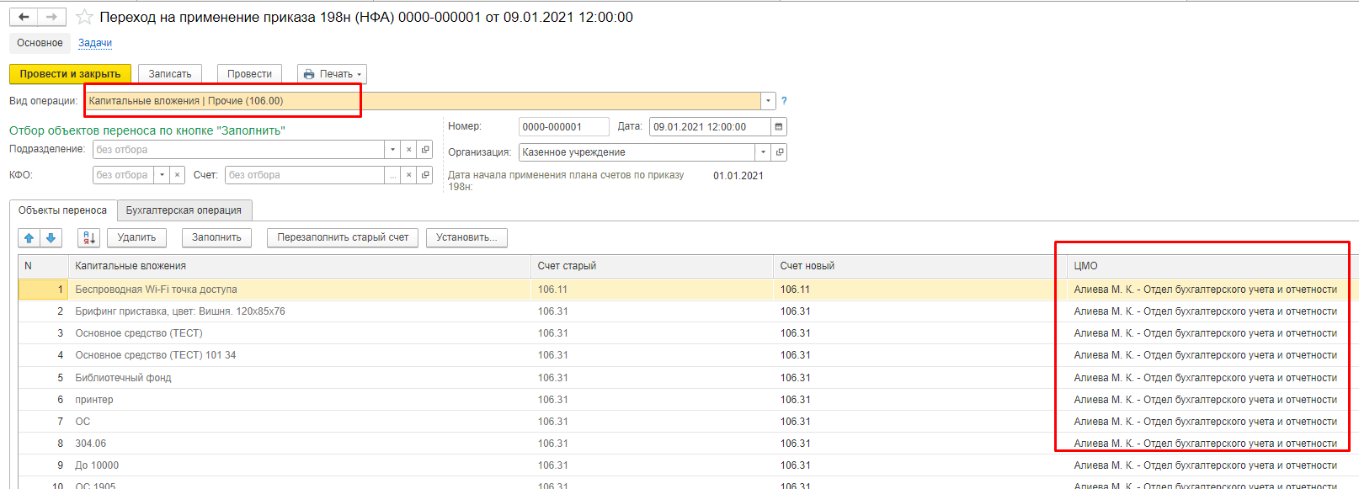
Рис. 7. Указание новой аналитики ЦМО.
- Капитальные вложения | МЗ (106.0И, 106.0П) - применяется для переноса остатков капитальных вложений в изготовление и покупку со счетов 106.2И, 106.2П, 106.3И, 106.3П на новые счета с теми же кодами.
Примечание. С 01.01.2021 на 106.00 счете аналитический учет ведется в том числе в разрезе ответственных лиц (п. 128 Инструкции № 157н, в ред. Приказа № 198н). На счетах 106.2И, 106.2П, 106.3И вместо субконто «Партии» установлено субконто «Центры материальной ответственности». После заполнения документа остатками следует указать соответствующий ЦМО.
- Капитальные вложения | МЗ в НУ (Н15) – применяется для переноса со счета Н15 на новый счет с ЦМО без партии
- Капитальные вложения | В концессии (106.91, 106.93) - применяется для переноса остатков капитальных вложений в концессии с устаревших счетов 106.91 и 106.93 на соответствующие новые счета 106.91, 106.92, 106.95.
Примечание. После заполнения документа остатками капвложений в концессии следует указать соответствующий ЦМО и Договор.
- Капитальные вложения | ИК (106.50) - применяется для переноса остатков капитальных вложений в имущество казны на новые счета:
  - с 106.11 на 106.51
  - с 106.31 на 106.52
  - с 106.32 на 106.54
  - с 106.13, 106.33 на 106.55
а также одновременно накопленной амортизации:
  - со счетов 104.1х, 104.3х на счета 104.51, 104.52
  - со счетов 104.29, 104.39 на счета 104.54
Примечание. У объектов в карточке должен быть установлен флажок Имущество казны. После заполнения документа остатками капвложений в имущество казны следует указать соответствующий ЦМО.
- Капитальные вложения | Прочие (106.00) - применяется для переноса остатков капитальных вложений со счетов 106.11, 106.13, 106.21, 106.31, 106.33, 106.41, 106.КС на новые счета с теми же кодами.
Примечание. После заполнения документа остатками следует указать соответствующий ЦМО.
- Имущество казны прочие (108.57) - применяется для переноса основных средств, составляющих казну со счета 108.57 на счет 108.52 «Движимое имущество, составляющее казну».
Примечание. В дальнейшем на счете 108.57 «Прочие активы, составляющие казну» будут учитываться материальные запасы имущества казны однократного применения.
- Имущество казны в концессии (108.90) - применяется для переноса остатков имущества казны в концессии со счетов 108.91, 108.92, 108.95 на новые счета с теми же кодами.
Примечание. После заполнения документа остатками имущества казны в концессии следует указать соответствующий Договор.
- Обесценение НПА (114.60) - применяется для переноса обесценения НПА с устаревшего счета 114.6х на счет 114.7х.

Чтобы перенести остатки с устаревших забалансовых счетов в документе выбираются виды операций:

для переноса имущества, полученного в пользование, и имущества казны, полученного в пользование:
- Имущество, полученное в пользование (01)
- Имущество, полученное в пользование | аренда (01)
- Имущество, полученное в пользование |ИК (01)
Примечание. У объектов имущества казны в карточке должен быть установлен флажок Имущество казны. При заполнении документа остатками имущества, полученного в пользование, автоматически заполнится Контрагент, передавший имущество. Вручную следует указать соответствующий Договор.

для переноса основных средств и материальных запасов на хранении и основных средств, материальных запасов, включенных в состав имущества казны на хранении:
- Материальные ценности на хранении | ОС (02)
- Материальные ценности на хранении | МЗ (02)
- Материальные ценности на хранении | ОС ИК (02)
- Материальные ценности на хранении | МЗ ИК (02)
Примечание. У объектов имущества казны в карточке должен быть установлен флажок Имущество казны. При заполнении документа остатками имущества, полученного на хранение, автоматически заполнится Контрагент, передавший имущество. Вручную следует указать соответствующий Договор.

для переноса основных средств и материальных запасов по централизованному снабжению:
- Полученные по централизованному снабжению | ОС (22)
- Полученные по централизованному снабжению | МЗ (22)

для переноса со счетов 02.3, 02.4, 24, 25, 26, 27:
- Забалансовые счета прочие | ОС
- Забалансовые счета прочие | МЗ

Внимание! Схему переноса данных – соответствие старых счетов новым для каждой операции можно увидеть в подсказке к реквизиту Вид операции (при нажатии кнопки с изображением знака вопроса, расположенной справа от Вида операции).

2. Для переноса остатков по другим устаревшим счетам, не относящимся к группе счетов учета НФА, можно использовать обработку Помощник переноса остатков с устаревших счетов, которая находится в разделе Учет и отчетность – Прочее и доступна пользователям с ролью Бухгалтер, Главный бухгалтер, Экономист. С помощью этой обработки возможно осуществить перенос остатков с устаревших счетов 30401, 30403, 30301, 30303, 30312 и 30313 на новые счета с дополнительной аналитикой.

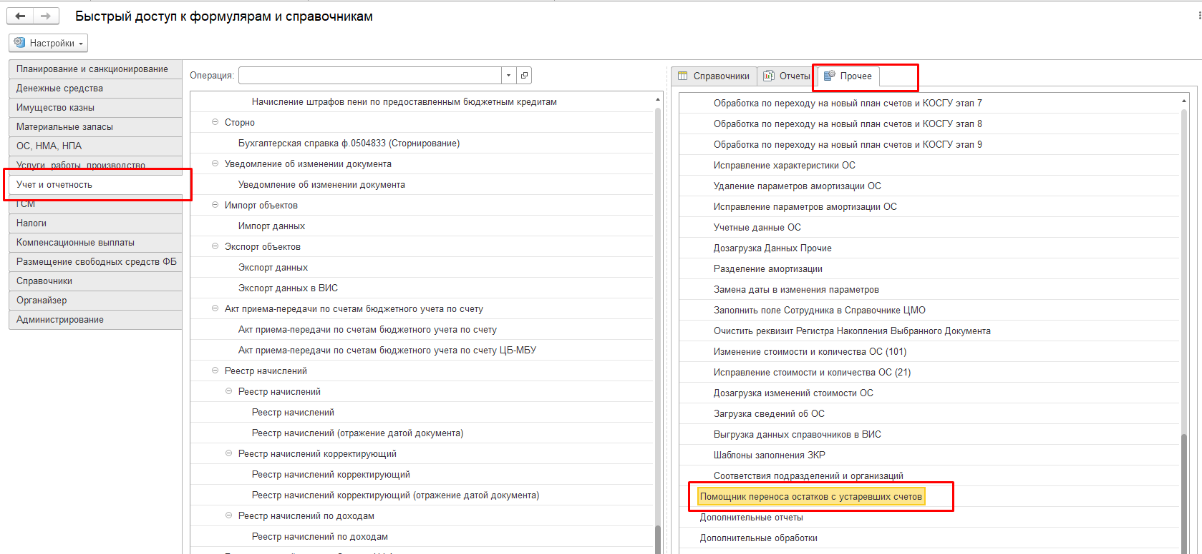
Рис. 8. Запуск помощника переноса остатков с устаревших счетов.

После запуска обработки откроется форма помощника переноса остатков с устаревших счетов.

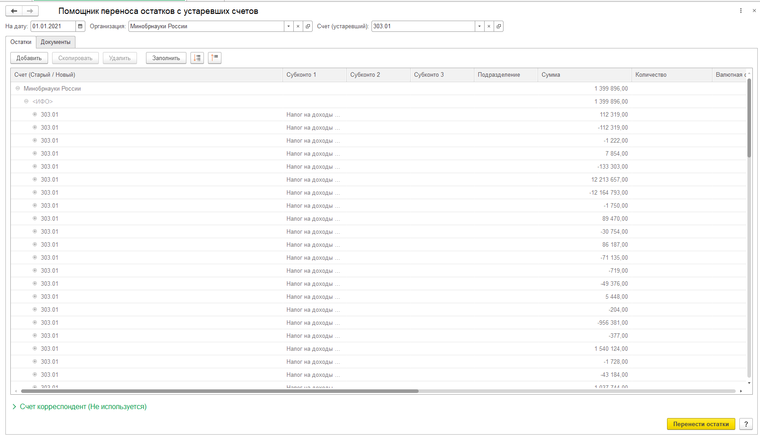
Рис. 9. Помощник переноса остатков с устаревших счетов.

В поле На дату указывается дата, на которую будет выполняться поиск устаревших счетов и остатков по ним. В поле Организация указывается организация, по которой будет выполняться поиск остатков. Если поле не заполнено, поиск будет осуществляться по всем организациям. В поле Счет (устаревший) указывается счет, по которому будет выполняться поиск остатков. Если поле не заполнено, поиск будет осуществляться по всем счетам.

По кнопке Заполнить выполняется поиск остатков на указанную дату. Новый счет определяется автоматически - актуальный счет с тем же кодом, что у устаревшего счета. Новый счет можно изменить вручную.

По кнопке Перенести остатки создаются документы Операция (бухгалтерская) с проводками по переносу остатков. Документы создаются в разрезе организаций, КФО, счета (устаревшего). Документы отмечаются комментарием «Перенос остатков с устаревших счетов».

На вкладке Документы отображаются документы Операция (бухгалтерская), которые были созданы после нажатия кнопки Перенести остатки.

Созданные с помощью обработки Помощник переноса остатков с устаревших счетов Операции (бухгалтерские) включены в статусную модель и должны отражаться в учете по шаблону бизнес-процесса. На этапе формирование доступны пользователю с ролью Бухгалтер, на этапе Отражение в учете пользователю с ролью Главный бухгалтер.

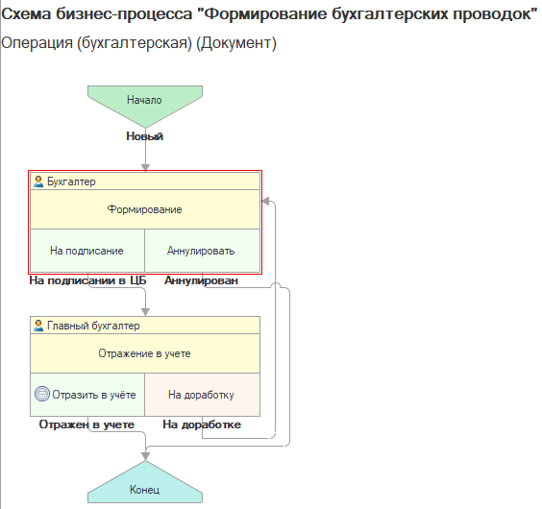

Рис. 10. Схема бизнес-процесса для документа Операция (бухгалтерская)

3. Для переноса остатков по другим устаревшим счетам можно использовать обработку Помощник переноса между счетами, которая находится в разделе Учет и отчетность – Прочее.

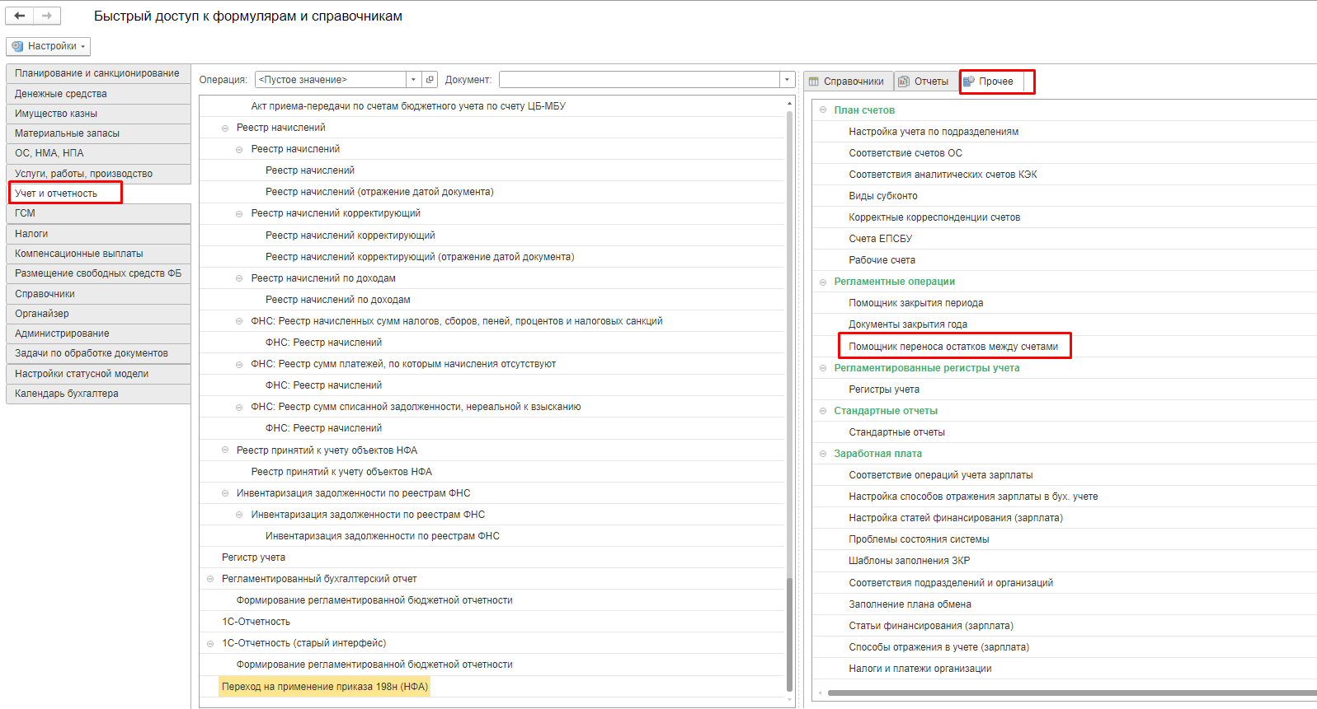
Рис. 11. Запуск помощника переноса остатков между счетами.

После запуска обработки откроется форма помощника переноса между счетами. В шапке формы необходимо указать дату переноса 31.12.2020 и организацию.

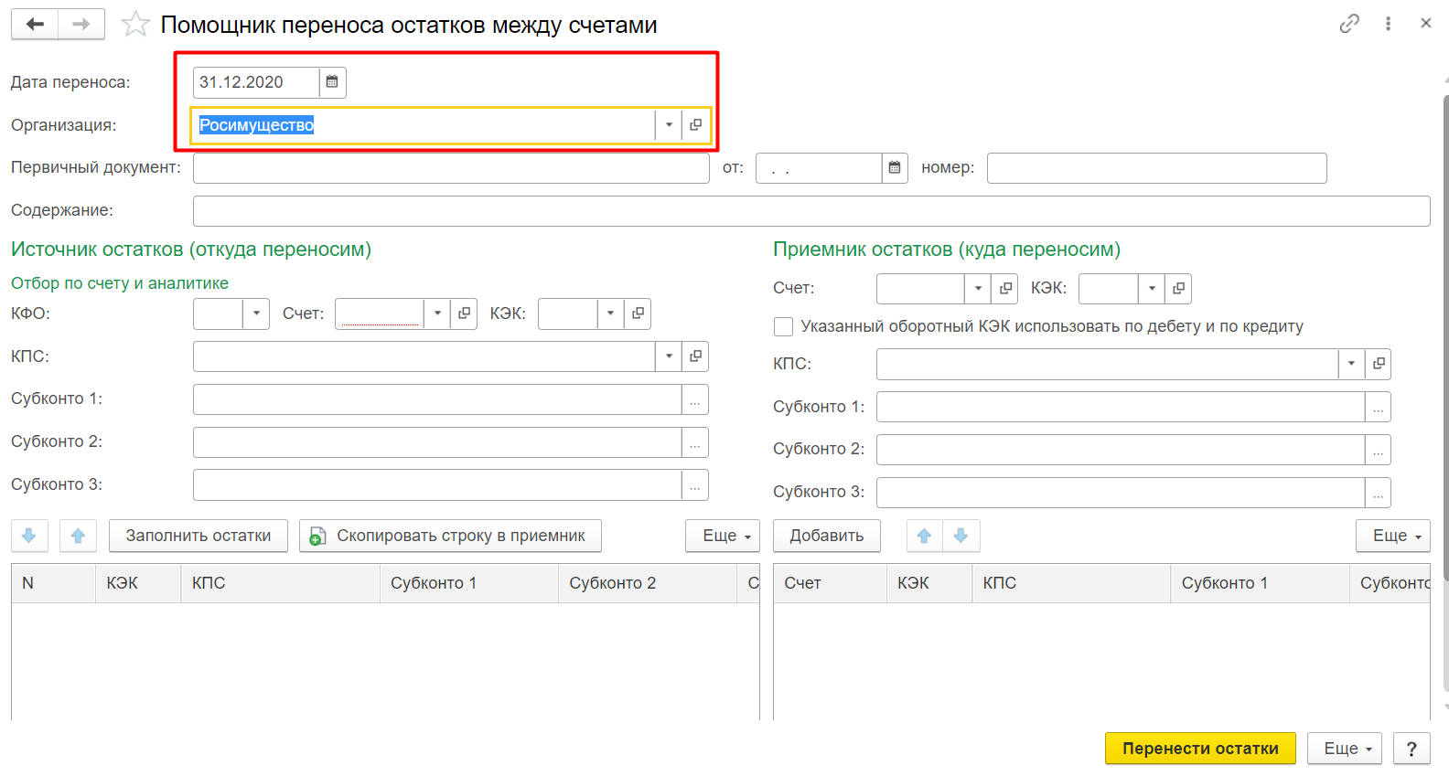
Рис. 12. Ввод даты переноса и организации.

В группе реквизитов «Источник остатков» необходимо указать устаревший счет, с которого переносятся остатки. Для выбора устаревшего счета необходимо начать набирать номер счета в поле «Счет» и появившемся списке выбрать счет, у которого указана дата окончания действия «до 01.01.2021». Для переноса остатков по всей аналитике устаревшего счета другие реквизиты в группе «Источник остатков» указывать не нужно.

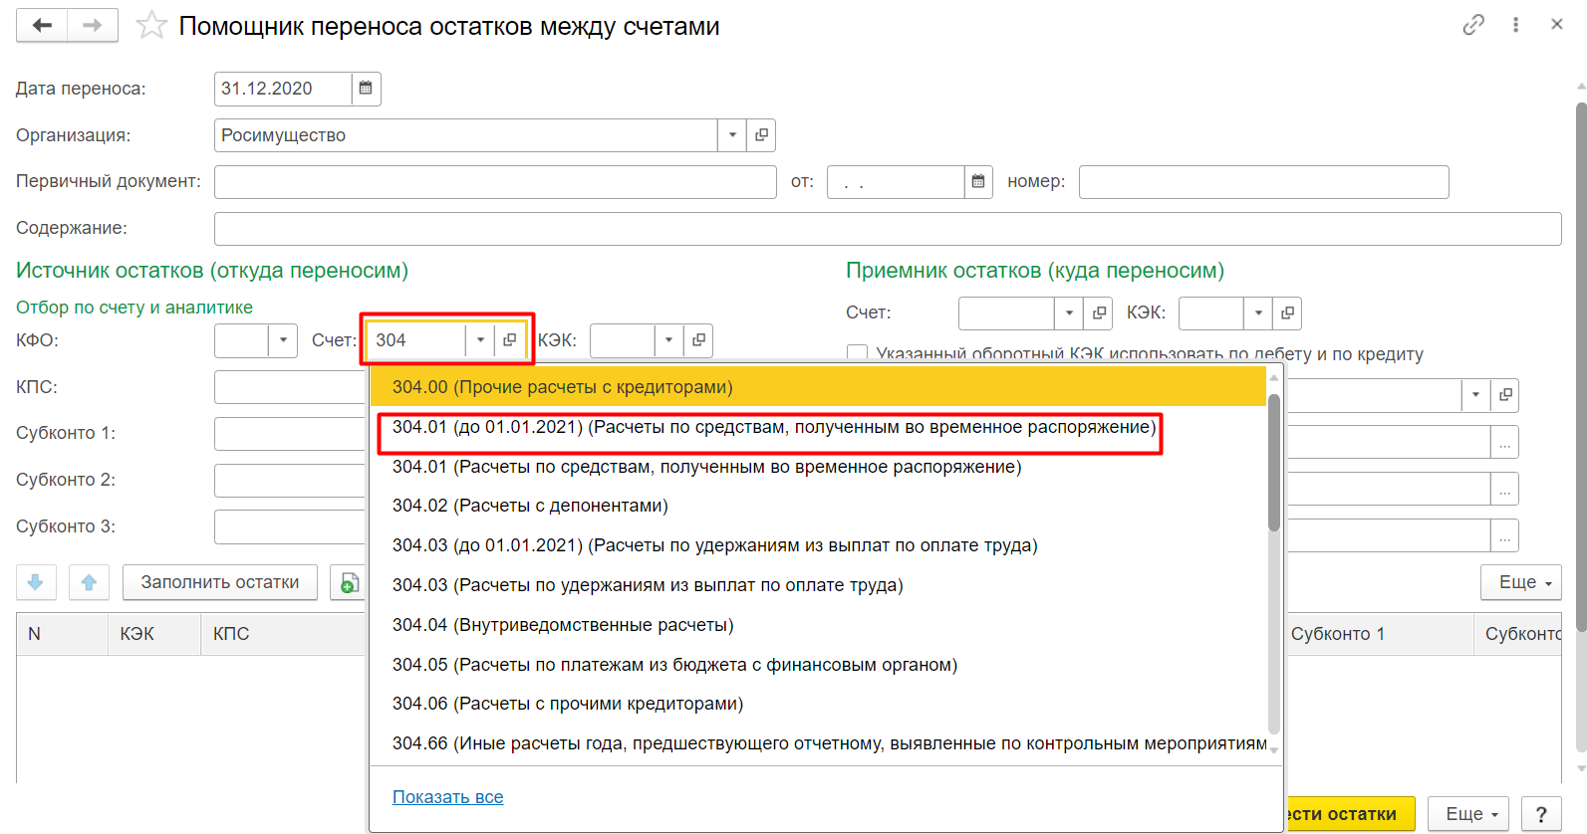
Рис. 13. Указание устаревшего счета-источника.

После выбора устаревшего счета необходимо нажать кнопку «Заполнить остатки». В таблице будут заполнены остатки устаревшего счета на дату переноса. Дебетовые остатки будут заполнены со знаком «плюс», кредитовые – со знаком «минус».

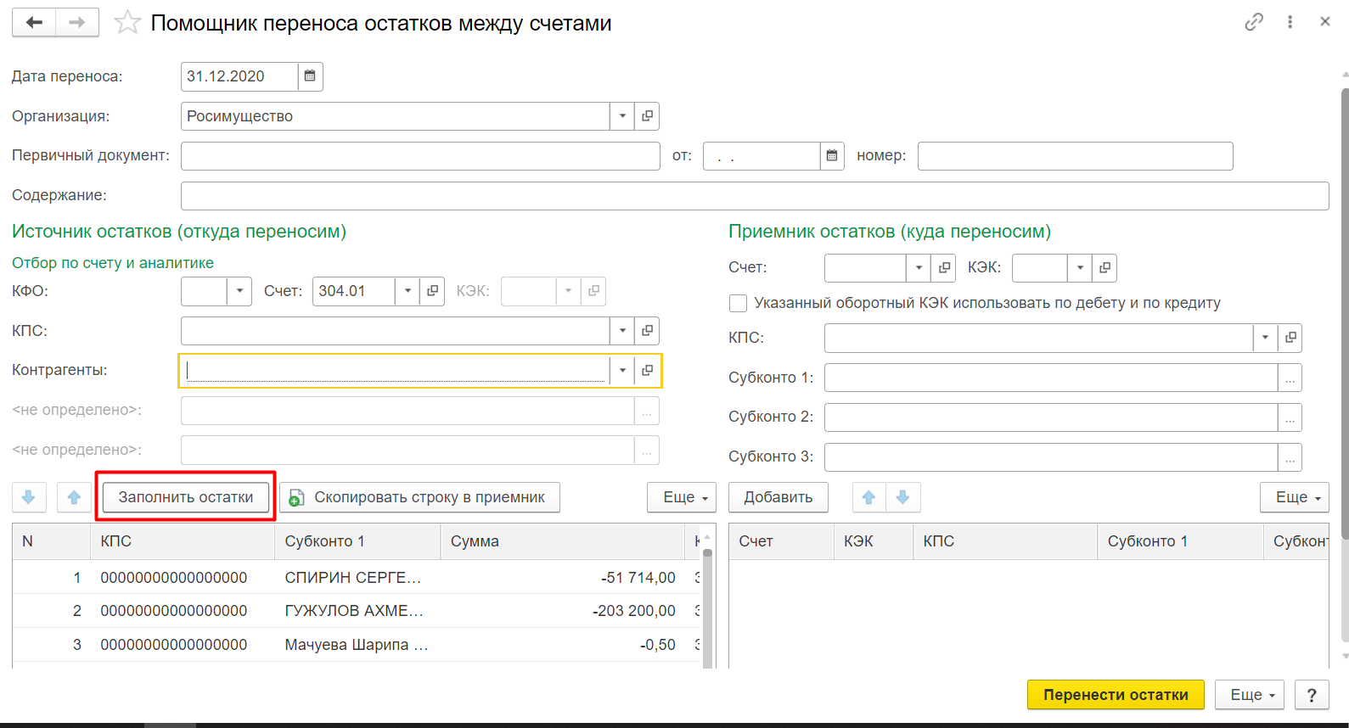
Рис. 14. Заполнение остатков по устаревшему счету.

В группе реквизитов «Приемник остатков» необходимо указать новый счет, на который переносятся остатки. Это счет с тем же номером но без даты окончания действия. Для выбора счета также можно начать выбирать счет и в появившемся списке выбрать тот же счет, что и в источнике остатков, но без даты окончания действия.

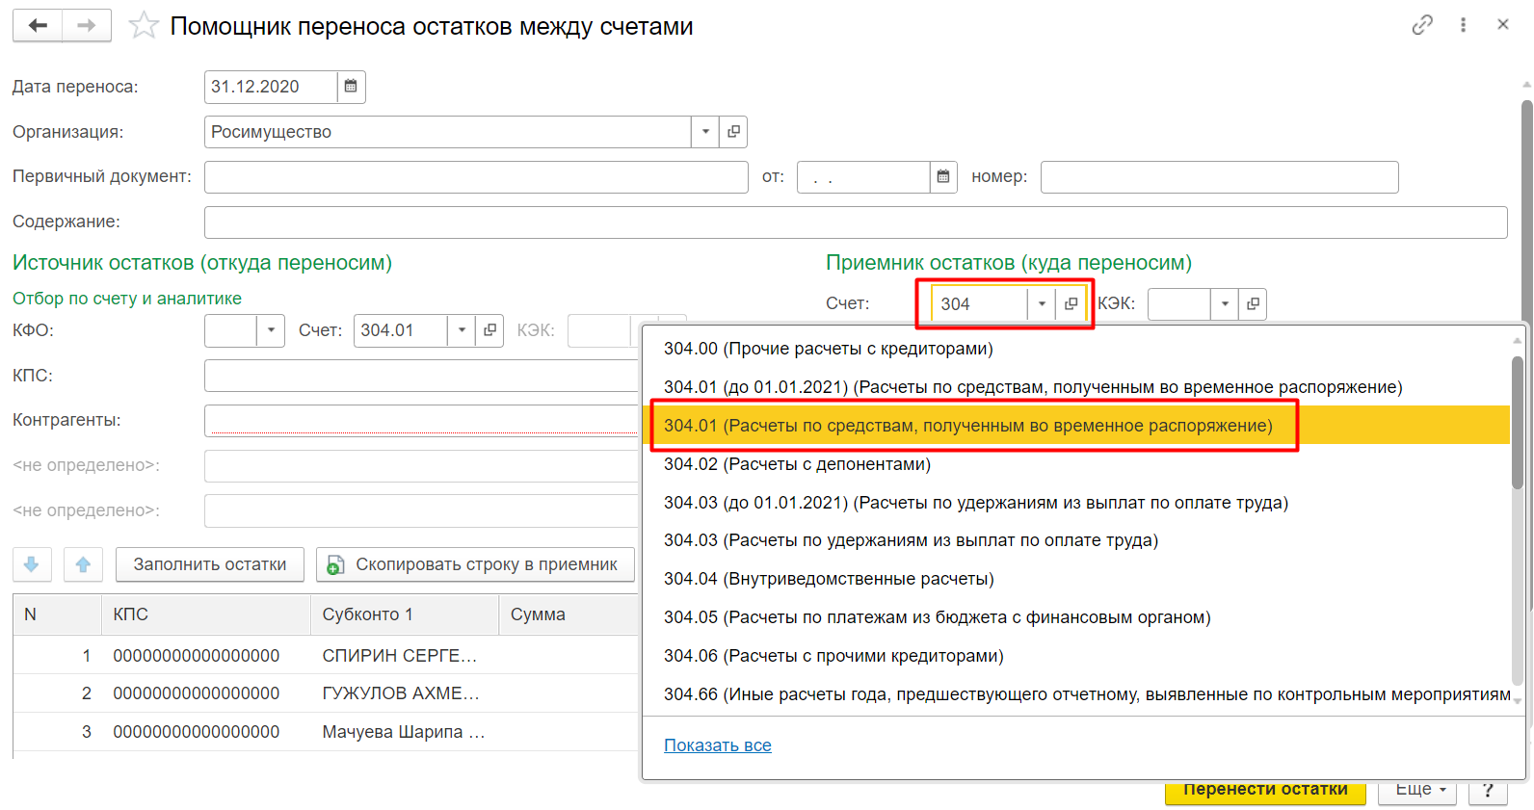
Рис. 15. Указание нового счета-приемника.

Далее возможно выполнить следующие действия:

- нажать кнопку «Перенести остатки». Будет сформирована бухгалтерская справка с датой 31.12.2020 года и с проводками в дебет нового счета с кредита устаревшего счета если сальдо по устаревшему счету дебетовой и в кредит нового счета с дебета устаревшего счета если сальдо по счету кредитовое. Т.е. перенос осуществляется со счета на счет прямыми проводками (положительными суммами). При этом будут перенесены совпадающие субконто (например, для счета 30401 это субконто «Контрагент», а новые субконто у новых счетов останутся пустыми и их нужно будет проставить в сформированной бухгалтерской справке вручную.

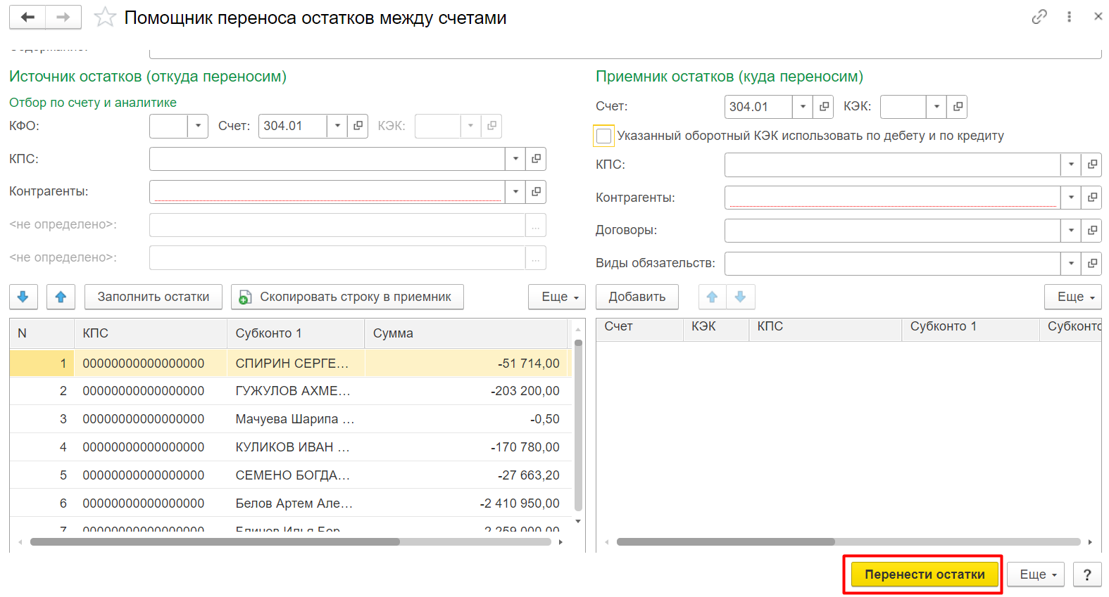
Рис. 16. Формирование бухгалтерской справки.

- сначала заполнить таблицу детализации остатков для тех строк, у которых необходимо детализировать остаток по аналитике (например, для счета 30401 разбить остаток контрагента на несколько оснований расчетов (договров). Строки таблицы остатков, для которых в таблице-приемнике задана детализация, выделяются синим цветом шрифта. Если общая сумма или количество в таблице-приемнике не равно сумме строки таблицы остатков, соответствующая ячейка строки остатков выделяется желтым цветом фона. Обращаем внимание, что счет в таблице детализации должен быть новым, поэтому пользоваться кнопкой «Скопировать строку в приемник» нельзя, необходимо добавлять строки в таблицу детализации с помощью кнопки «Добавить». После заполнения таблицы детализации для тех строк, по которым необходима детализация остатков можно нажать кнопку «Перенести остатки» и будет сформирована бухгалтерская справка.

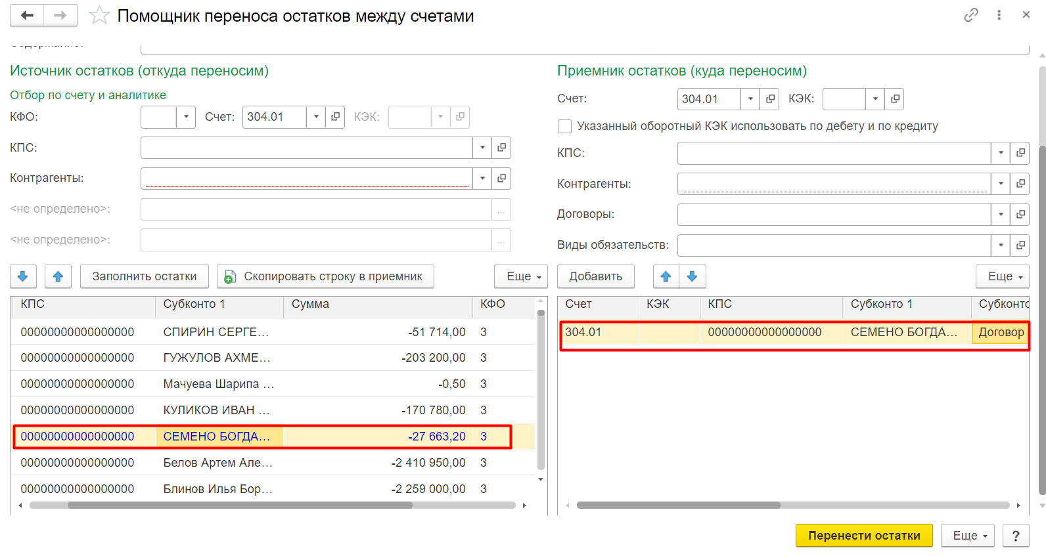
Рис. 17. Детализация некоторых строк.

В сформированной бухгалтерской справке помимо указания дополнительной аналитики нового счета необходимо поставить галочку «Отразить в межотчетном периоде» и выбрать вид межотчетного периода «Технологические операции».

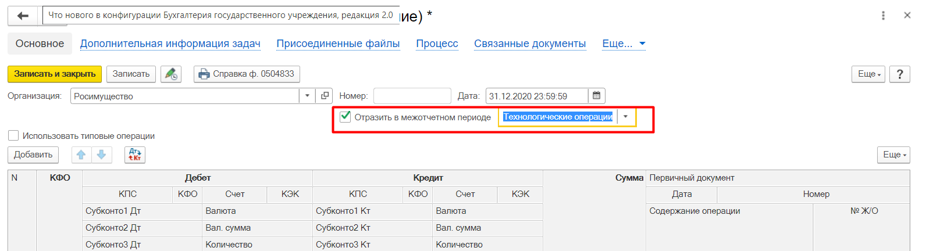
Рис. 18. Указание отражения сформированной бухгалтерской справки в межотчетном периоде.

Обращаем внимание, что поскольку данные операции переноса являются техническими операциями и не приводят к изменению валюты баланса, допустимо осуществлять перенос проводками с устаревшего счета на новый счет без использования счета 40130.

